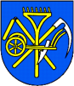
Pozvánka 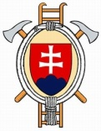
Dobrovoľný hasičský zbor obce Galovany Vás srdečne
pozýva na Výročnú členskú schôdzu ,
ktorá sa uskutoční 3.decembra 2016 o 17:00 hod. v zasadačke OÚ

Devečka Zdeno – veliteľ DHZo v.r
Vyšný Michal – strojník DHZo v.r.

